**Урок № 9**

**ТЕМА УРОКУ. Основи статистичного аналізу даних.**

**МЕТА УРОКУ:**

* ***навчальна***: сформувати поняття про основи статистичного аналізу даних; ряди даних; обчислення основних статистичних характеристик вибірки;
* ***розвивальна***: розвивати логічне мислення, пам’ять; формувати вміння узагальнювати; розвиток гнучкості мислення, предметної уваги;
* ***виховна***: виховувати інформаційну культуру, виховання уміння працювати в групі; формування позитивного ставлення до навчання.

**Тип уроку**:

* комбінований;

**ОБЛАДНАННЯ:** комп’ютери, підручники, презентація

**ПРОГРАМНЕ ЗАБЕЗПЕЧЕННЯ:** браузер, офісні програми.

**ХІД УРОКУ.**

**І. Організаційний етап.**

* Привітання з класом
* Повідомлення теми і мети уроку

**ІІ. Мотивація навчальної діяльності.**

Вам уже відомо з курсу алгебри 9-го класу, що в багатьох дослідженнях для аналізу даних, установлення певних закономірностей, формулювання висновку, надання рекомендацій, прогнозування тощо потрібно використати багато даних. Ви знаєте, що методи отримання, опрацювання й аналізу даних, які характеризують масові явища, вивчає наука **статистика** (лат. *status* — стан). Тож на сьогоднішньому уроці ми поговоримо про основи статистичного аналізу даних, ознайомимося з поняттям ряди даних, та навчимося обчислювати основні статистичні характеристики вибірки.

**IІI. Вивчення нового матеріалу.**

* 1. Вибірка даних.

Уявімо що потрібно визначити середню вагу населення країни чи ризик виникнення серцево-судинних захворюванню у жителів якогось міста чи області. Звичайно провести зважування мільйонів людей чи вивчити історії хвороб, провести анкетування сотень тисяч або навіть мільйонів людей практично неможливо. Тому для аналізу створюють певну **вибірку об’єктів дослідження**, тобто з усієї множини об’єктів дослідження відбирають певну кількість і на ній проводять дослідження. Чим більше така вибірка, тим точніше буде проведено аналіз і зроблено відповідні висновки. Тобто вибірка повинна бути масовою.

Але не тільки кількість даних у вибірці визначає рівень точності аналізу і висновків. Так, у першому і другому з наведених вище прикладів доцільно вибирати людей різних регіонів і різної статі, а у третьому — людей різного віку. Кажуть, що вибірка даних має бути **репрезентативною** (франц. *representatif* — показовий, характерний, типовий).

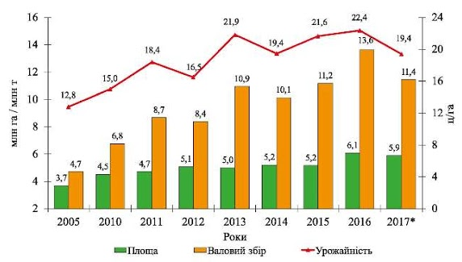Дані, отримані з дослідженої вибірки, найчастіше заносять у таблицю. Така форма подання даних з вибірки зручна для їх аналізу та прогнозів. Дані з кожного рядка і стовпця такої таблиці утворюють ряди даних.

***Тенденція*** — це напрям розвитку, схильність, спрямованість.

На малюнку подано діаграму динаміки посівних площ соняшнику в Україні в 1998–2015 роках і графік врожайності соняшнику в Україні за ці роки. Тут вибіркою є 2005–2017 роки, а рядами даних — посівні площі та врожайність соняшнику в ці роки.

* 1. 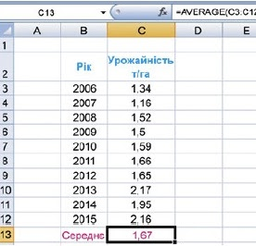Статистичні характеристики ряду даних.

Розглянемо деякі статистичні характеристики ряду даних: середнє арифметичне. стандартне відхилення, мода і медіана.

***Середнім арифметичним*** *n* чисел називається сума цих чисел, поділена на число *n*.

Так можна знайти середнє арифметичне врожайності соняшнику в Україні за 2006-2015 роки, використовуючи, наприклад, табличний процесор. Для обчислення середнього арифметичного в табличному процесорі можна використати відому вам функцію AVERAGE (англ. average — середній), На малюнку наведено приклад обчислення середньої врожайності соняшнику за 2006-2015 роки і формулу для її обчислення =AVERAGE(C3:C12).

Обчислене в наведеному прикладі середнє арифметичне визначає, яка б була врожайність кожного року (1.67 T/гa), якщо вона щороку була б однаковою. Аналогічно середнє арифметичне будь-якого ряду даних визначає, які б були значення в цьому ряді, якщо б вони всі були однакові. Зазначимо, що не для всіх рядів даних середнє арифметичне є показовою характеристикою самого цього ряду.

Наприклад, для ряду даних 2.5; 2.8; 2.3; 2.55; 2.47, у якому дані незначно відрізняються одне від одного, середнє арифметичне дорівнює 2.524, що незначно відрізняється від усіх членів цього ряду, а значить, достатньо показово характеризує весь цей ряд даних. А для ряду 4.7; 6.2; 5.1; 12.4; 14.1, у якому дані значно відрізняються одне від одного, середнє арифметичне дорівнює 8,5, що значно відрізняється від усіх членів цього ряду, а значить, недостатньо показово характеризує весь цей ряд даних.

***Стандартне відхилення*** характеризує, наскільки широко розташовані значення ряду даних відносно їх середнього арифметичного.

***Мода*** — це значення в ряді даних, яке повторюється найчастіше. Таке значення є показовим, наприклад, під час дослідження цін на ринку (ціна, яка трапляється найчастіше), під час дослідження попиту взуття, одягу (розміри, які купують найбільше) та ін. Якщо в ряді даних два або більше значень повторюються найбільшу кількість разів, то кожне з них вважається модою ряду даних. Так, наприклад, у ряді даних 2, 3, З, 2, 1 модою є і число 2, і число 3.

У табличному процесорі є спеціальна функція для обчислення моди ряду даних. Обчислення стандартного відхилення в табличному процесорі якщо вона одна – MODE.SNGL. Аргументами цієї функції може бути діапазон клітинок, список клітинок. а також їх комбінації, наприклад MODE.SNGL(B2:D5; F4; E7).

***Медіаною*** впорядкованого ряду даних називається значення, яке поділяє ряд даних на дві рівні частини, тобто зліва і справа від цього значення знаходиться однакова кількість членів упорядкованого ряду даних. Якщо у впорядкованому ряді даних непарна кількість членів, то медіана такого ряду даних дорівнює значенню його середнього члена, а якщо в такому ряді даних парна кількість членів, то його медіана обчислюється як середнє арифметичне значень двох середніх членів.

Наприклад. для ряду даних 2; З; 5; б; 7 медіана дорівнює 5, для ряду даних 2; З; 5; б: 7; 9 медіана дорівнює (5 + 6) :2 = 5,5. а для ряду даних 2; 2; 4: 4: 4; 5; 6 медіана дорівнює 4.

У табличному процесорі є спеціальна функція для обчислення медіани ряду даних - MEDIAN (англ. median — середній). Аргументами цієї функції може бути діапазон клітинок, список клітинок, а також їх комбінації, наприклад MEDIAN(В2:D5; F4: E7).

**ІV. Засвоєння нових знань, формування вмінь**

Дати відповіді на питання:

* 1. Яким вимогам має відповідати вибірка об'єктів дослідження? Поясніть кожну з них.
  2. Що таке ряд даних? Наведіть приклади.
  3. Що характеризує середнє арифметичне ряду даних?
  4. Що таке стандартне відхилення ряду даних? Що воно характеризує?
  5. Що таке мода ряду даних? Що вона характеризує?
  6. Що таке медіана ряду даних? Що вона характеризує?

**V. Аналіз та підсумки уроку.**

Підводяться підсумки та робиться аналіз вивченого матеріалу. Виставлення оцінок.

**ДОМАШНЄ ЗАВДАННЯ.** Конспект. Опрацювати параграф 2.2